PREDMET: Informatička pismenost
NADNEVAK: 04.02.2021.
UČITELJ: Goran Toth
NASTAVNA JEDINICA: MIŠ
RAZRED: OOS 9

DEFINICIJA MIŠA:
MIŠ JE DIO RAČUNALA, MIŠEM POKAZUJEMO I KLIKAMO PO ZASLONU. POKAZIVAČ MIŠA JE U OBLIKU STRELICE.

ZADATAK: MOLIM VAS DA U SVOJE BILJEŽNICE PREPIŠETE DEFINICIJU MIŠA I NACRTATE OD KOJIH SE DIJELOVA SASTOJI MIŠ (SLIKA ISPOD). NA KRAJU ISPROBAJTE IGRICU "KLIKNI NA KRTICU SA MIŠEM"
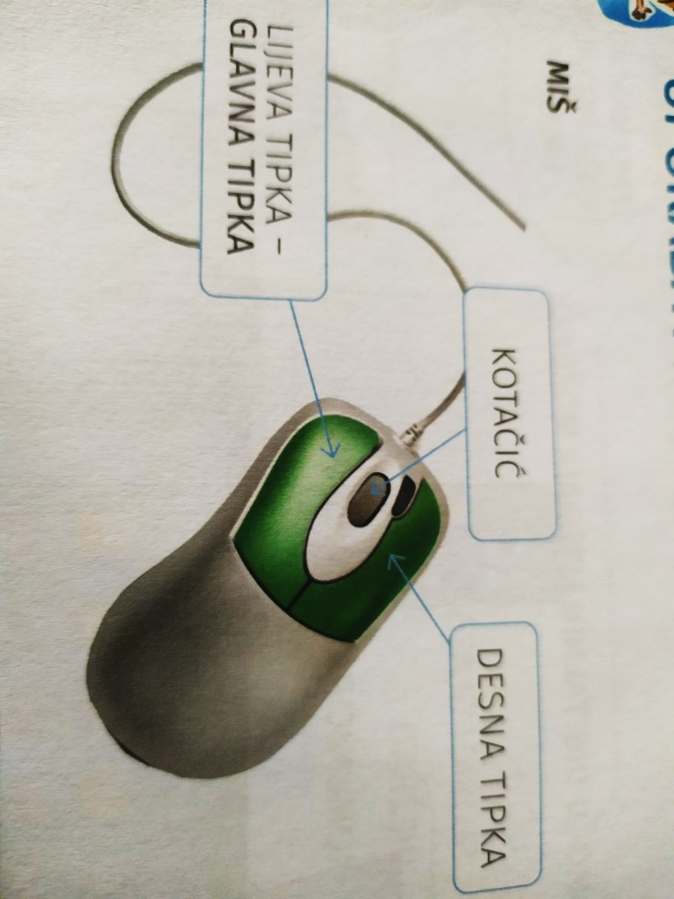
https://wordwall.net/hr/resource/5926750/informatika/mi%c5%a1

DIJELOVI MIŠA:

POKAZIVAČ MIŠA: (KADA POMIČEŠ MIŠ, MIČE SE I POKAZIVAČ MIŠA (STRELICA NA MONITORU))

